**Sistem Payroll515**

**TUGAS PRAKTIKUM**

Disusun oleh:

**Ulfa 3311801015**

**Ardy Armando 3311801021**

**Maulita Rizchita Putri 3311801025**

Disusun untuk memenuhi salah satu syarat kelulusan

mata kuliah IF312 Rekayasa Perangkat Lunak II



**PROGRAM STUDI TEKNIK INFORMATIKA**

**JURUSAN TEKNIK INFORMATIKA**

**POLITEKNIK NEGERI BATAM**

**BATAM**

**2019**

HALAMAN PENGESAHAN

**Payroll515**

**Disusun oleh:**

**Ulfa 3311801015**

**Ardy Armando 3311801021**

**Maulita Rizchita Putri 3311801025**

Batam, 26 November 2019

Disetujui dan disahkan oleh:

|  |
| --- |
| Dosen pengajar,  **Rina Yulius,S.Pd., M.Eng**  **NIK/NIP. 118139** |
|  |

HALAMAN PERNYATAAN

Dengan ini, saya:

NIM : 3311801015

Nama : Ulfa

adalah mahasiswa Program Studi Teknik Informatika Politeknik Negeri Batam menyatakan bahwa Tugas Praktikum dengan judul:

Payroll515

disusun dengan:

1. tidak melakukan plagiat terhadap naskah karya orang lain
2. tidak melakukan pemalsuan data
3. tidak menggunakan karya orang lain tanpa menyebut sumber asli atau tanpa ijin pemilik

Jika kemudian terbukti terjadi pelanggaran terhadap pernyataan di atas, maka saya bersedia menerima sanksi apapun termasuk pencabutan gelar akademik.

Lembar pernyataan ini juga memberikan hak kepada Politeknik Negeri Batam untuk mempergunakan, mendistribusikan ataupun memproduksi ulang seluruh hasil Tugas Praktikum ini.

Batam, 26 November 2019

Ulfa   
 3311801015

HALAMAN PERNYATAAN

Dengan ini, saya:

NIM : 331801021

Nama : Ardy Armando

adalah mahasiswa Program Studi Teknik Informatika Politeknik Negeri Batam menyatakan bahwa Tugas Praktikum dengan judul:

Payroll515

disusun dengan:

1. tidak melakukan plagiat terhadap naskah karya orang lain
2. tidak melakukan pemalsuan data
3. tidak menggunakan karya orang lain tanpa menyebut sumber asli atau tanpa ijin pemilik

Jika kemudian terbukti terjadi pelanggaran terhadap pernyataan di atas, maka saya bersedia menerima sanksi apapun termasuk pencabutan gelar akademik.

Lembar pernyataan ini juga memberikan hak kepada Politeknik Negeri Batam untuk mempergunakan, mendistribusikan ataupun memproduksi ulang seluruh hasil Tugas Praktikum ini.

Batam, 26 November 2019

Ardy Armando   
 3311801021

HALAMAN PERNYATAAN

Dengan ini, saya:

NIM : 3311801025

Nama : Maulita Rizchita Putri

adalah mahasiswa Program Studi Teknik Informatika Politeknik Negeri Batam menyatakan bahwa Tugas Praktikum dengan judul:

Payroll515

disusun dengan:

1. tidak melakukan plagiat terhadap naskah karya orang lain
2. tidak melakukan pemalsuan data
3. tidak menggunakan karya orang lain tanpa menyebut sumber asli atau tanpa ijin pemilik

Jika kemudian terbukti terjadi pelanggaran terhadap pernyataan di atas, maka saya bersedia menerima sanksi apapun termasuk pencabutan gelar akademik.

Lembar pernyataan ini juga memberikan hak kepada Politeknik Negeri Batam untuk mempergunakan, mendistribusikan ataupun memproduksi ulang seluruh hasil Tugas Praktikum ini.

Batam, 26 November 2019

Maulita Rizchita Putri  
 3311801025ABSTRAK

**Sistem Payroll515**

Sistem yang memodelkan dan mengelola pembayaran gaji karyawan pada institusi pendidikan. Dengan menggunakan user yang terdiri dari karyawan, dimana karyawan terbagi menjadi 2 macam, yaitu tenaga pendidik dan tenaga kependidikan. Dengan sistem Tenaga pendidik mempunyai gaji pokok dan gaji mengajar. Gaji mengajar dihitung dari total jam mengajar setiap bulannya. Tenaga kependidikan mendapatkan gaji pokok dan tunjangan. Tunjangan diberikan berdasarkan jabatan yang ditempati, mulai dari staf, kepala unit sampai kepala bagian. Karyawan yang telah berkeluarga mendapatkan tunjangan keluarga, serta mendapatkan tunjangan anak sampai dengan anak ke 2. Karyawan mendapatkan tunjangan kehadiran sesuai dengan jumlah hari hadir dalam satu bulan. Karyawan dengan status pegawai tetap mendapatkan tunjangan perumahan. Setiap bulan, staf atau dosen bisa melakukan pengecekan rincian pendapatan yang diterimanya serta potongan (pajak, koperasi, iuran lainnya) melalui smartphone-nya masing-masing tanpa harus melakukan request slip gaji ke bagian keuangan untuk memudahkan dalam melakukan pengecekan slip gaji.

Kata kunci : Sistem, pengecekan, penggajian, pendidik, kependidikan

DAFTAR ISI

Halaman Judul i

Halaman Pengesahan ii

Halaman Pernyataan iii

Abstrak vi

Daftar Isi………………………………………………………………………….vii

Deskripsi Tugas…………………………………………………………………..1

1. Rancangan UML………………………………………...…………………...2
2. Use Case Diagram……………………………………….……………….2
3. Activity Diagram………………………………………………...……….3
4. Sequence Diagram………………………………………………………..4
5. Class Diagram……………………………………………………………6
6. Scheduling……………………………………………………………………7
7. Budgetting……………………………………………………………………8

Deskripsi Tugas

Sistem payroll Anda diminta memodelkan sistem yang mengelola pembayaran gaji karyawan pada institusi pendidikan. Karyawan terbagi menjadi 2 macam, yaitu tenaga pendidik dan tenaga kependidikan. Tenaga pendidik mempunyai gaji pokok dan gaji mengajar. Gaji mengajar dihitung dari total jam mengajar setiap bulannya. Tenaga kependidikan mendapatkan gaji pokok dan tunjangan. Tunjangan diberikan berdasarkan jabatan yang ditempati, mulai dari staf, kepala unit sampai kepala bagian. Karyawan yang telah berkeluarga mendapatkan tunjangan keluarga, serta mendapatkan tunjangan anak sampai dengan anak ke 2. Karyawan mendapatkan tunjangan kehadiran sesuai dengan jumlah hari hadir dalam sebulan. Karyawan dengan status pegawai tetap mendapatkan tunjangan perumahan. Setiap bulannya, staf/dosen bisa melakukan pengecekan rincian pendapatan yang diterimanya serta potongan (pajak, koperasi, iuran lainnya) melalui smartphone-nya masing-masing tanpa harus melakukan request slip gaji ke bagian keuangan.

1. Rancangan UML
2. 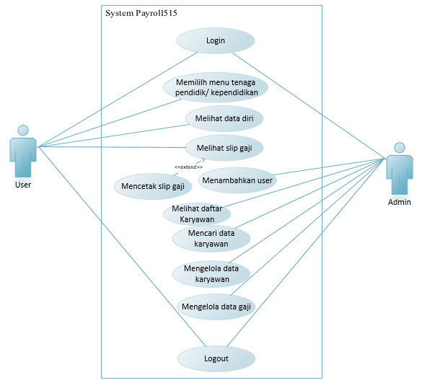Use Case Diagram
3. 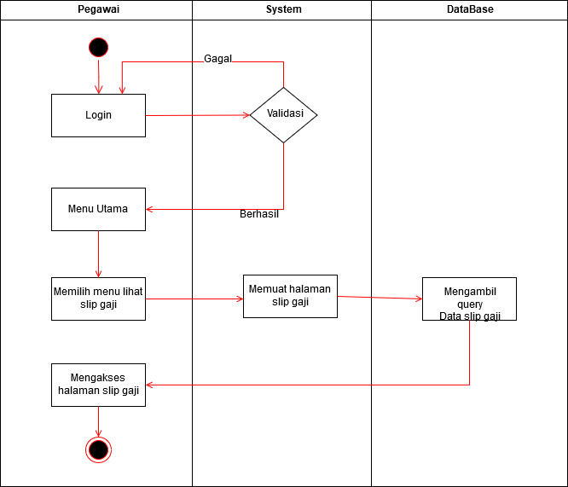Activity Diagram
4. 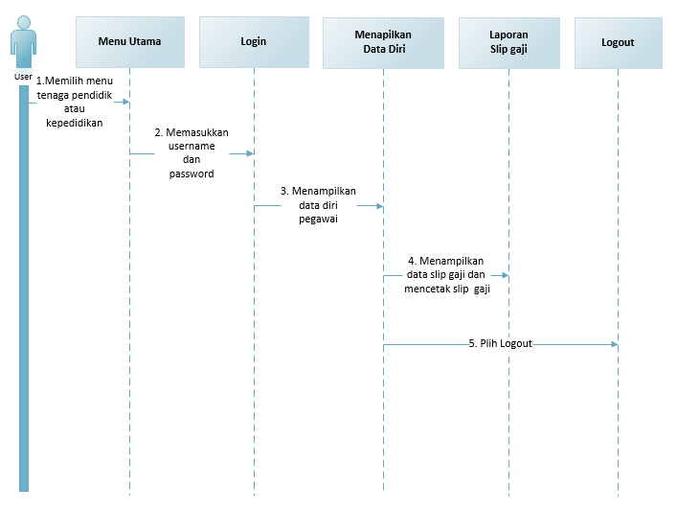Sequence Diagram

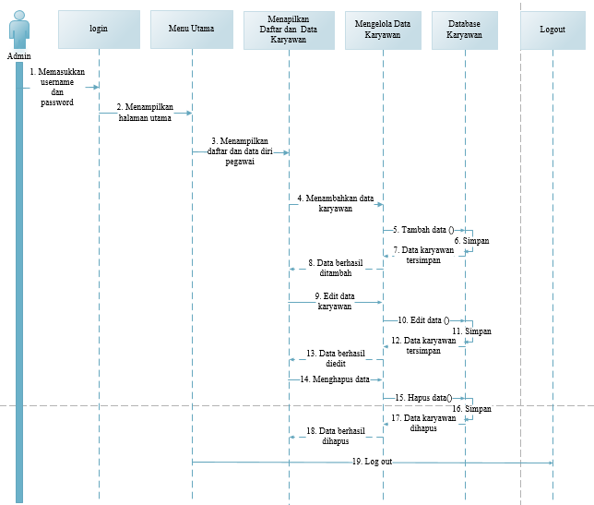

1. Class Diagram

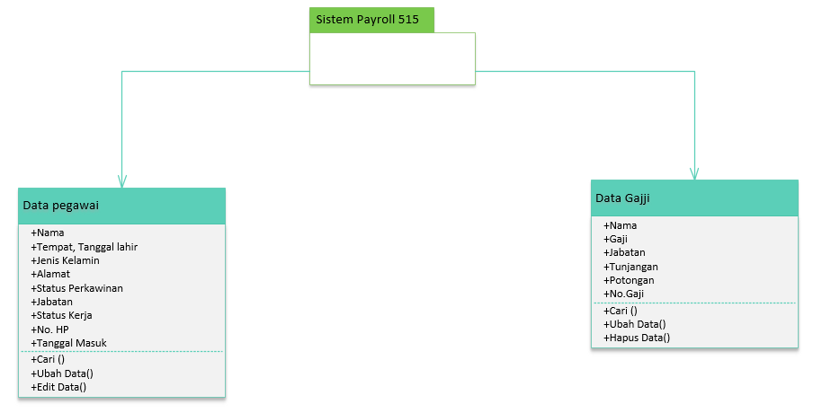

1. Scheduling

Jadwal Proyek

Nama Proyek : Pembuatan Aplikasi Sistem Payroll515

Lama Pengerjaan : 4 Bulan (Sabtu-Minggu libur)

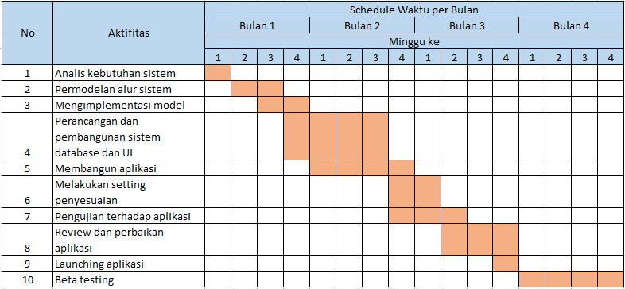

1. Budgeting

Rancangan pendanaan pada kegiatan pembuatan aplikasi adalah sebagai berikut:

Nama Proyek : Pembuatan Aplikasi Sistem Payroll515

Lama Pengerjaan : 4 Bulan (Sabtu-Minggu libur)

